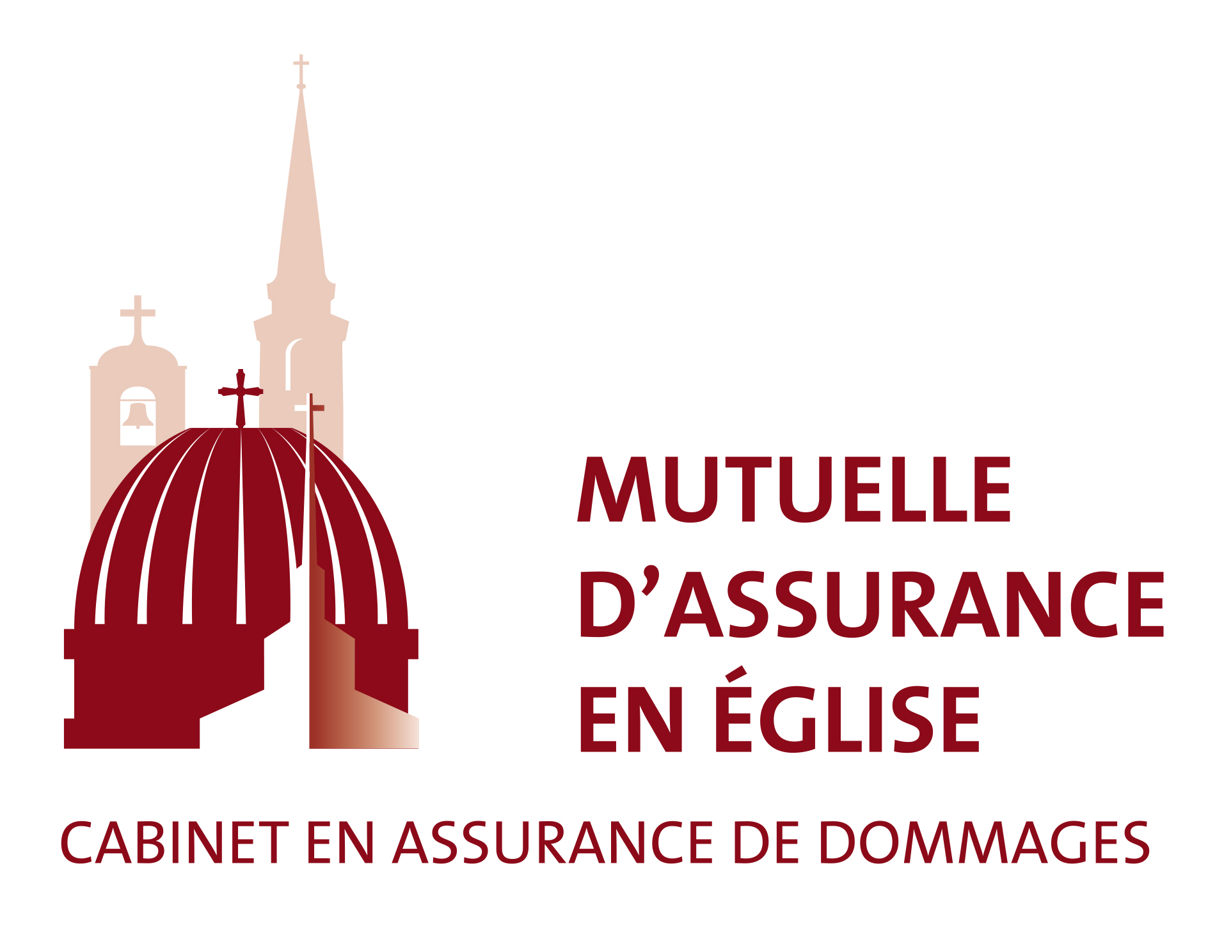

FORMULAIRE
Accord de débits préautorisés de prime auprès de la Mutuelle d’assurance en Église

Veuillez remplir la convention de régime de paiements préautorisés (PPA) ci-après.
Nous autorisons la Mutuelle d’assurance en Église (MAE) et l’institution financière désignée (ou toute autre institution financière que nous pourrions autoriser à tout moment) à commencer à déduire selon nos instructions, des montants répétitifs périodiques et/ou des paiements ponctuels occasionnels pour le règlement de tous les montants portés au débit de notre compte avec la MAE. Les paiements périodiques au montant intégral des services rendus seront portés au débit de notre compte selon la fréquence choisie.

Nous autorisons également la MAE à porter au crédit de notre compte, tout montant ayant trait à des ajustements de prime ou aux paiements de l’attribution aux membres.

Cette autorisation demeure en vigueur jusqu’à ce que la MAE ait reçu de notre part un préavis de sa modification ou de sa résiliation. Ce préavis doit arriver au moins 10 jours ouvrables avant la date prévue du prochain débit à l’adresse de la MAE. Nous pouvons obtenir un spécimen de formulaire d’annulation, ou plus d’information sur notre droit d’annuler un PPA du payeur en nous adressant à notre institution financière.

La MAE ne peut céder la présente autorisation, ni directement ni indirectement, par application de la loi, changement de contrôle ou autrement, sans nous donner au moins 10 jours de préavis écrit.

Nous avons certains droits de recours si un débit n’est pas conforme au présent accord. Par exemple, nous avons le droit de recevoir le remboursement de tout PPA qui n’est pas autorisé ou qui n’est pas compatible avec le présent accord de PPA. Pour obtenir un formulaire de demande de remboursement, ou pour plus d’information sur nos droits de recours, nous pouvons communiquer avec notre institution financière ou visiter www.cdnpay.ca.

COORDONNÉES DU MEMBRE (veuillez nous informer en cas de changements)
Numéro de membre |  |  |  |  |  |  |  | Type de service |  | Entreprise
Nom de membre
Adresse
Ville |  |  |  |  |  |  |  | Province |  | QC
Code postal |  |  |  |  |  |  |  | Téléphone (Bureau)
RENSEIGNEMENT SUR LE COMPTE BANCAIRE en caractères d’imprimerie
Nom de l’institution financière
Selon le spécimen de chèque ci-joint |  |  |  |  |  |  | (Merci de joindre un spécimen de chèque)
Nombre de prélèvement(s) souhaité(s)
1 prélèvement(1er avril)
4 prélèvements(trimestriellement)
12 prélèvements(mensuellement)
Nom |  |  |  |  |  |  |  |  | Date :
Signature autorisée |  |  |  |  |  |  |  |  | Date :
Veuillez transmettre ce formulaire dûment rempli et signé et votre spécimen de chèque par la poste
ou par télécopieur au (514) 861-8921

1071, rue de la Cathédrale, Montréal (Québec) H3B 2V4
514-395-4969 • 1-800-567-6586 • Téléc.: 514-861-8921 Page 1

